**Скакун Емильян (Skakun Emiljan, Amiljan)**

27 сентября 1803 г – крещение дочери Марьяны Анны (НИАБ 136-13-894, лист 52, №40/1803-р (ориг)).

24 января 1805 г – крещение дочери Татьяны Анны (НИАБ 136-13-894, лист 56об, №13/1805-р (ориг)).

**НИАБ 136-13-894:** Лист 52. **Метрическая запись №40/1803-р (ориг).**

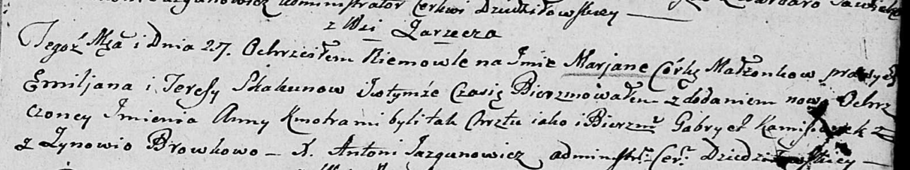

Дедиловичская Покровская церковь. 27 сентября 1803 года. Метрическая запись о крещении.

Skakunowna Marjana Anna – дочь родителей с деревни Заречье.

Skakun Emiljan – отец.

Skakunowa Teresa – мать.

Kaminski Gabriel – кум.

Browkowa Zynowia – кума.

Jazgunowicz Antoni – ксёндз.

**НИАБ 136-13-894:** Лист 56об. **Метрическая запись №13/1805-р (ориг).**

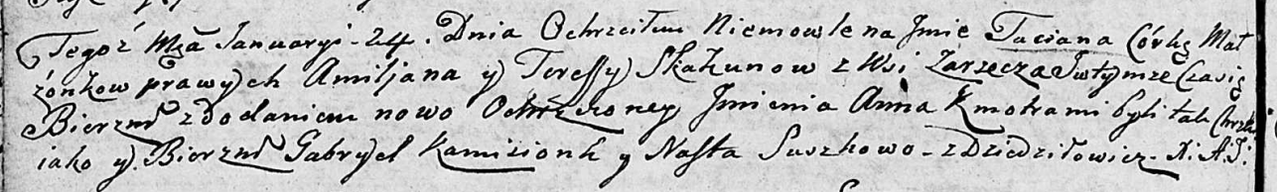

Дедиловичская Покровская церковь. 24 января 1805 года. Метрическая запись о крещении.

Skakunowna Taciana Anna – дочь родителей с деревни Заречье.

Skakun Amiljan – отец.

Skakunowa Teresa – мать.

Kamizionek Gabriel – кум.

Suszkowa Nasta – кума, с деревни Дедиловичи.

Jazgunowicz Antoni – ксёндз.